VivoCorp

Documento de Protótipo

Versão 1.2

Histórico de Revisão
Data | Versão | Descrição | Autor
07/09/2016 | 1.0 | Iniciação do documento de protótipo | Sahi
14/09/2016 | 1.1 | Reunião para a seleção das telas | Sahi
21/09/2016 | 1.2 | Correção de possíveis erros | Diego

Sumário
Convenções, termos e abreviações 1
Tela de Login no Sistema 1
1. Críticas da interface 1
Listagem de cotações – tratamento da cotação 1
2 Críticas da interface 2
Informações detalhadas referente as solicitações do cliente 2
3 Críticas da interface 2
TELA DE TRATAMENTO DE COTAÇÃO (OU INPUT) 2
4 Críticas da interface 3
Envio da cotação 3
5 Críticas da interface 4

Introdução
Este espaço deve ser usado para descrever os objetivos deste documento e o público ao qual ele se destina. Complete e/ou adapte o texto abaixo para fornecer essas informações.
Este documento especifica o Sistema VivoCorp, fornecendo aos desenvolvedores as informações necessárias para o projeto e implementação, assim como para a realização dos testes e homologação do Software.

Convenções, termos e abreviações
Esta subseção deve descrever as convenções, termos e abreviações necessários para interpretar apropriadamente este documento. As explicações necessárias podem ser fornecidas diretamente nesta seção ou através de referências para outros documentos ou para apêndices deste documento. Complete e/ou adapte o texto abaixo para fornecer essas informações.
A correta interpretação deste documento exige o conhecimento de algumas convenções e termos específicos, que são descritos a seguir.

TERMO | SIGNIFICADO
SAP | É um sistema que gerencia o estoque em geral

Capítulo


Descrição geral das telas do Sistema
As telas do sistema, conforme serão apresentadas a seguir, estão padronizadas de acordo com o Pacote Office2007. Deixando assim, o sistema mais amigável e interativo.
Os botões de acesso aos módulos, permitem identificar com precisão as funcionalidades disponiveis no sistema, como; Tratamento de cotação, liberação de serviços para linhas da cotação, trocas de aparelhos, portabilidade de linhas e transferência de titulariedade. Na parte superior encontraremos os botões de entrada de dados dos clientes, na parte inferior os botões ligados a cotação, com perspectiva 3D para descansar a vista dos usuarios do sistema.

Capítulo


Descrição da interface com o usuário

Tela de Login no Sistema
A tela a seguir refere-se à funcionalidade de autenticação do usuário.
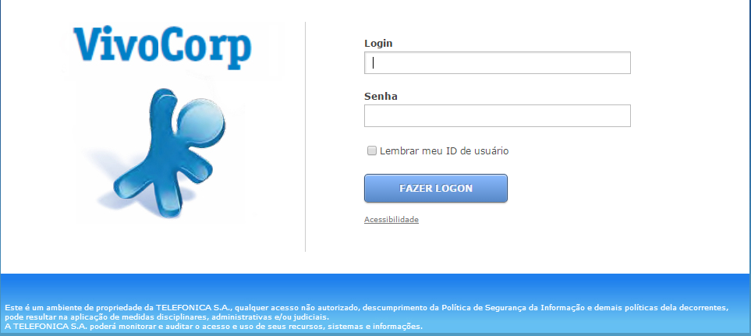

Críticas da interface
O campo “login” é de préenchimento obrigatorio, e permitir até 50(cinquenta)
caracteres alfanumericos. Este campo não deve permitir a inclusão de espaços ou
carateres espéciais(*,$,&,Ç,...).
Ao pressionar a tela <ENTER> neste campo, o cursor devera ser direcionado ao campo “senha”.

Listagem de cotações – tratamento da cotação
A funcionalidade a seguir permite ao operador listar todas as cotações por meio de um filtro,
permitindo o detalhamento das cotações por meio do acionamento do número de cotação principal.
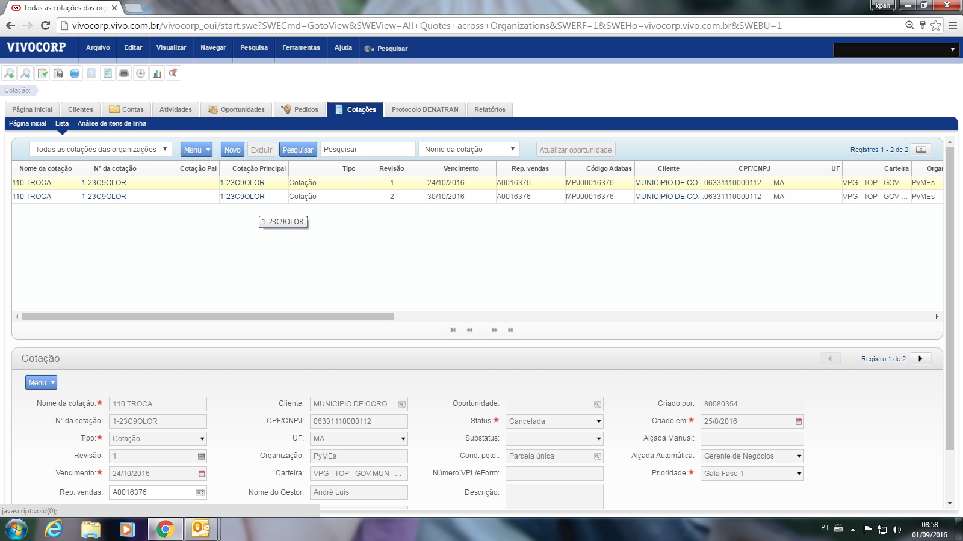

Críticas da interface

Essa pagina apresenta a lista de cotações segundo a solicitação do cliente. Consta nessa tela as informações sobre o cadastro do cliente.

Informações detalhadas referente as solicitações do cliente
A funcionalidade a seguir apresenta todos os detalhes da solicitação do cliente.
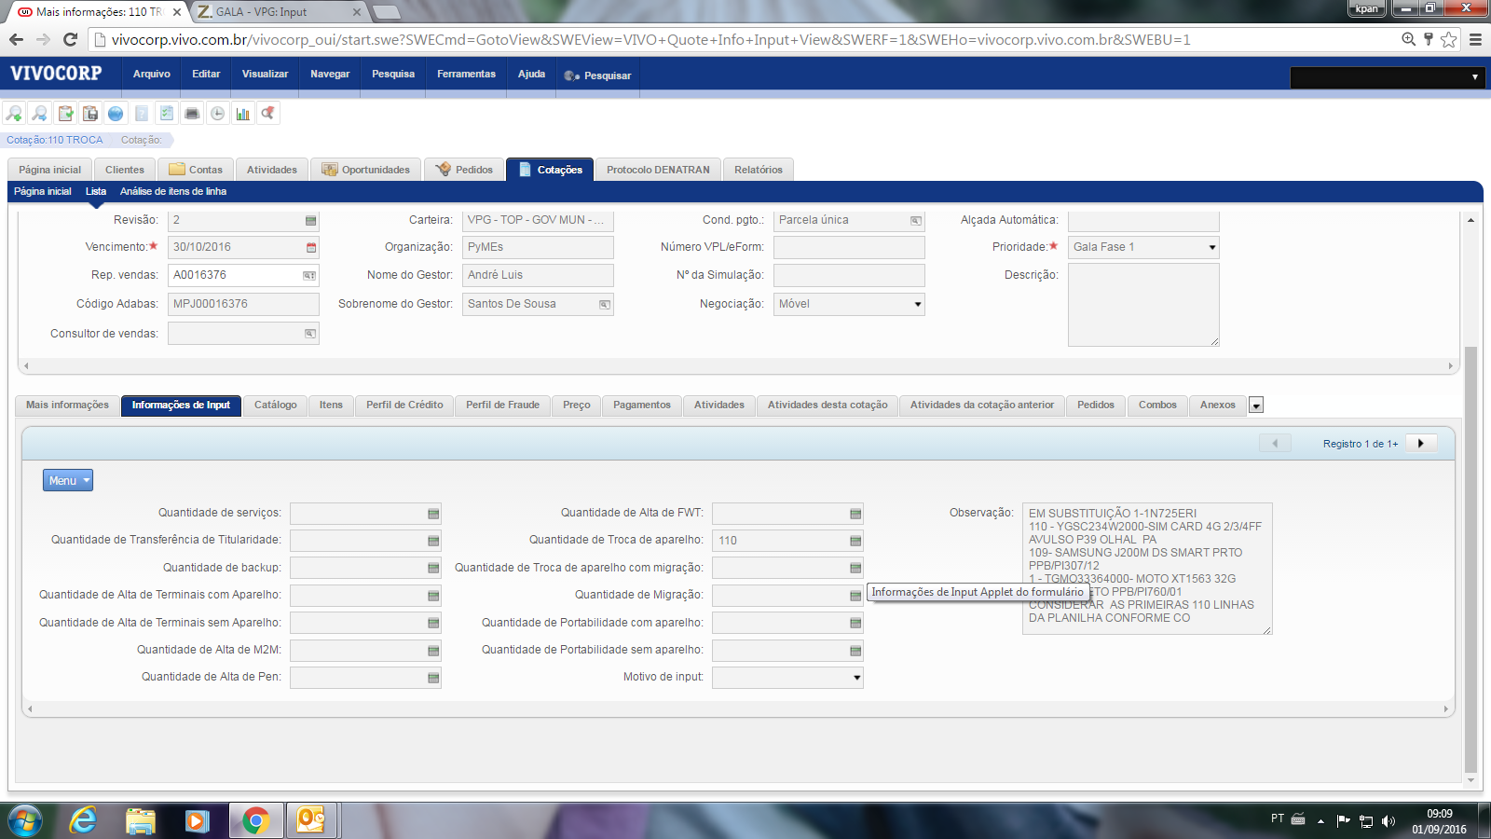

Críticas da interface

Essa tela apresenta as informações da solicitação do cliente. Onde devem constar os códigos SAP* dos aparelhos segundo sua marca, modelo, e o estado de origem do cliente. A aba “Quantidade de troca de aparelho” representa a quantidade de linhas que o cliente tem em sua conta, podendo ser alterado. A aba “Menu” ao lado esquerdo contem varias ações de filtragem e de acrescimento de detalhes na conta do cliente.

TELA DE TRATAMENTO DE COTAÇÃO (OU INPUT)
A funcionalidade a seguir apresenta o tratamento da solicitação do cliente de forma completa até sua conclusão.

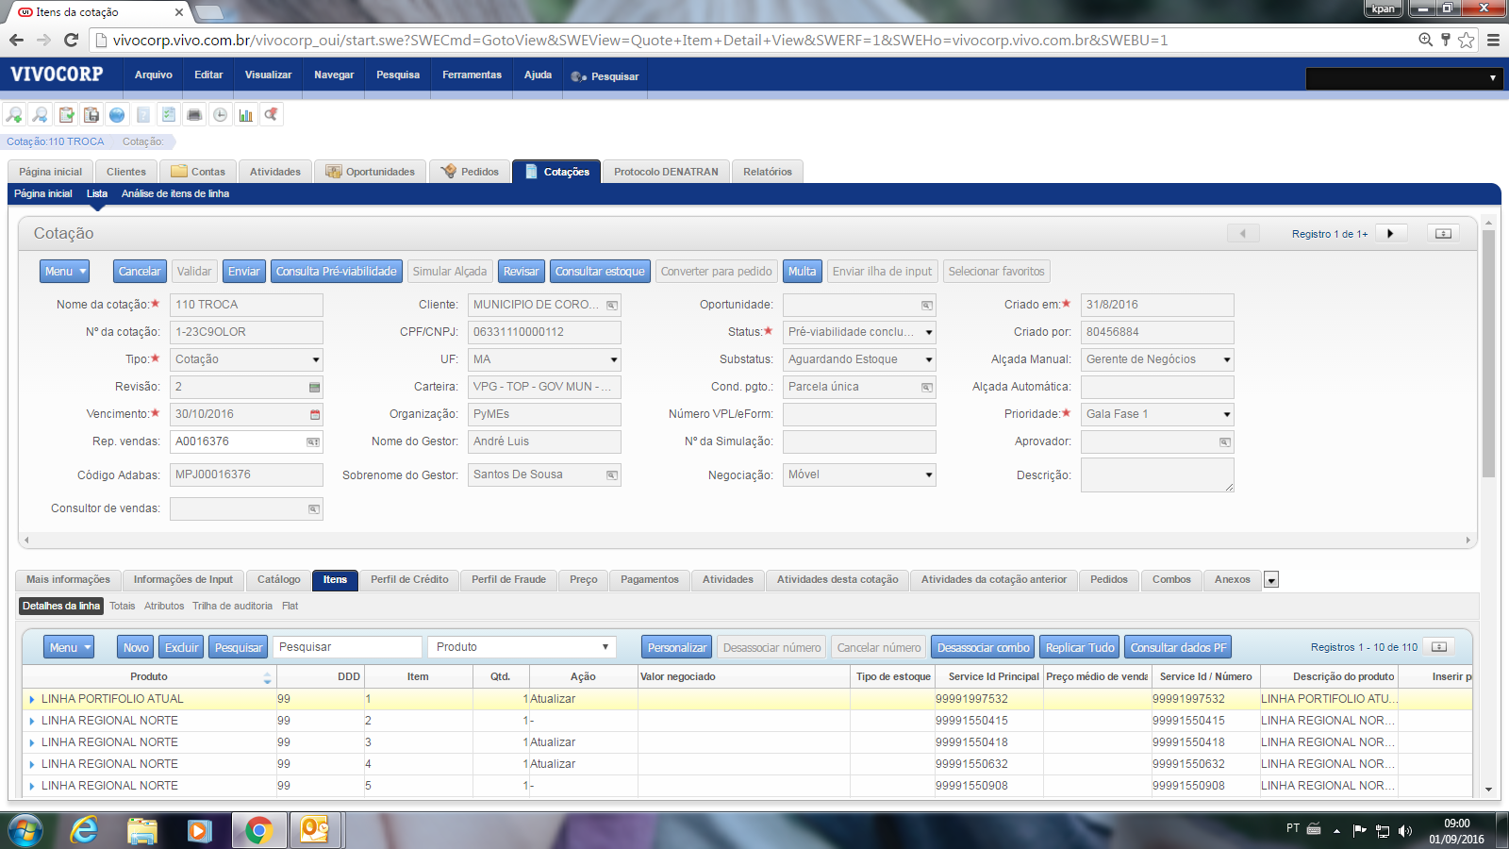

Críticas da interface
Após receber todas as informações da solicitação do cliente, iniciaremos a inserção dos serviços nas linhas do cliente. Essa tela apresenta na parte inferior às diferentes linhas e seus respectivos serviços, na parte superior, encontramos informações da evolução do pedido depois sua execução. A aba “consulta estoque” permitirá uma verificação no estoque, para certificação da quantidade desejada dos aparelhos, caso a quantidade de aparelho em estoque estiver menor do que a quantidade solicitada, automaticamente uma mensagem é encaminhada a área de logística, e a cotação entra em estatus de aguardando estoque.
A aba “consulta de pré-viabilidade” permite consultar todas as regras fiscais segundo a lei 866 do cliente. Caso não préencher essa lei a cotação automaticamente é cancelada.

Envio da cotação
Essa funcionalidade é a parte conclusiva apresentada pelo sistemas, depois da realização de todos os tramites.
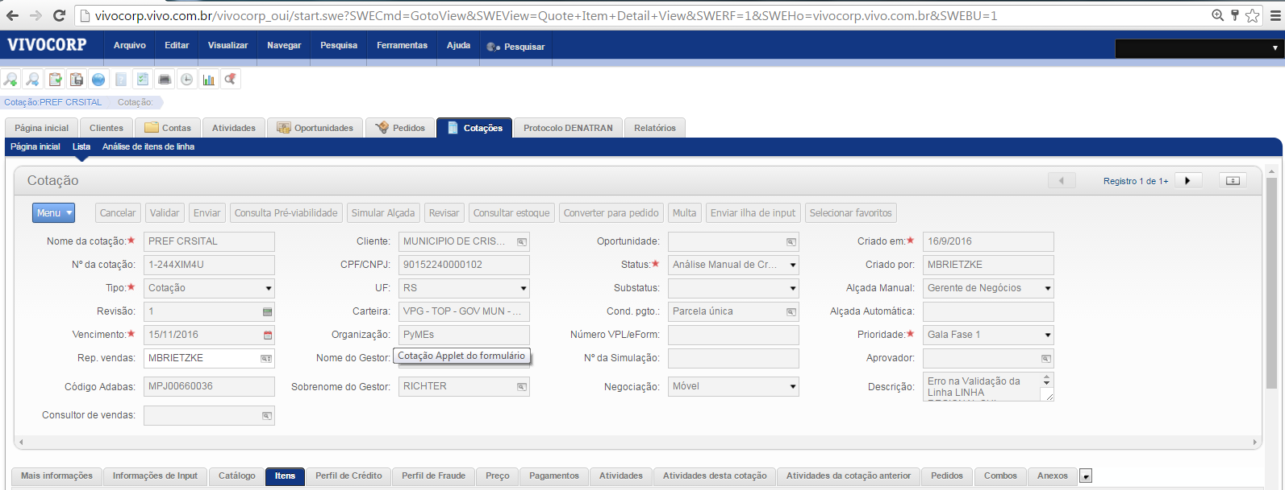

Críticas da interface
Após a realização de todas as tarefas, o sistema nos apresentara essa tela para indicar
a conclusão da operação. A aba “status” nos indicara o próximo passo dessa cotação.

APROVAÇÃO
Estou ciente e de acordo com as informações passadas por mim para composição deste documento e com o conteúdo deste.

Data: 21/09/2016 | Data: 21/09/2016
RESPONSÁVEL | SOLICITANTE
_____________________________________________  SAHI ROMARIC KPAN  Analista de Requisitos  SAHI TECH | _______________________________________________  Wilson Amaral Martins  Engenharia de Requisitos  Centro Universitário – UDF

